### 決策樹在Weka的範例

1. 藥物決策樹

先放入資料選擇Classify > tree > J48 > start

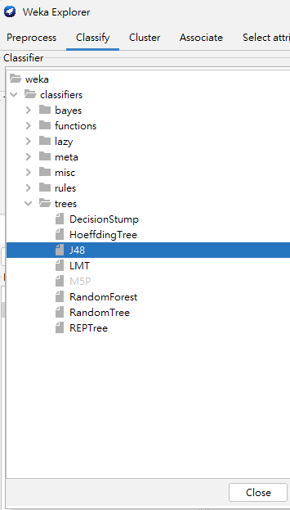

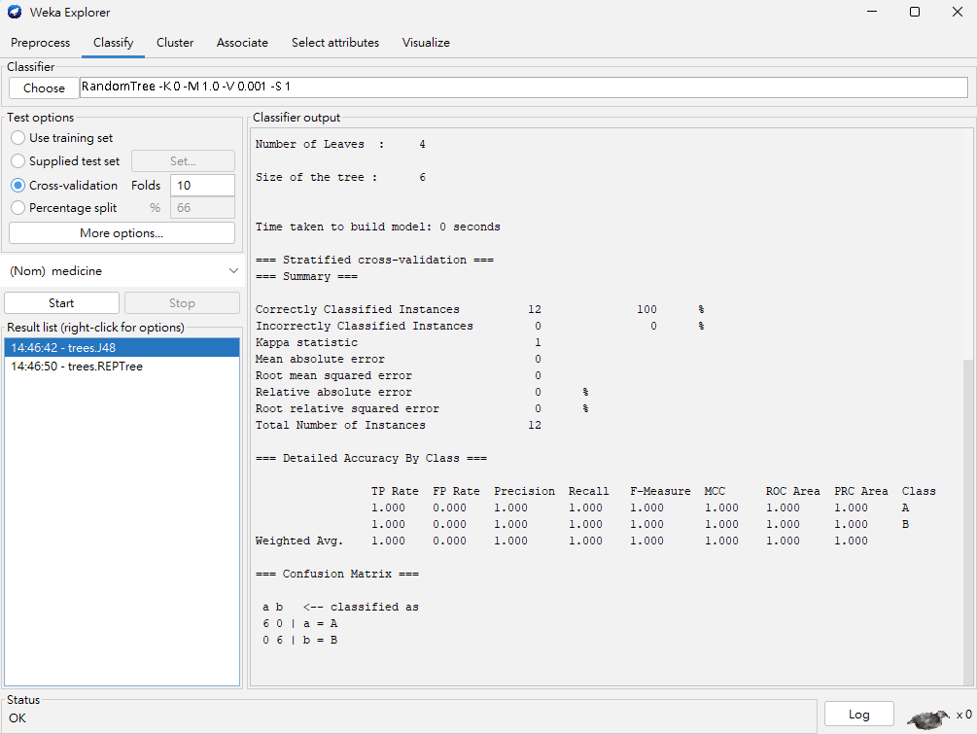

以藥物做分類

沒有錯誤筆數

12筆資料12筆都正確

執行結果按右鍵，選擇Visualize tree，瀏覽分類樹結果

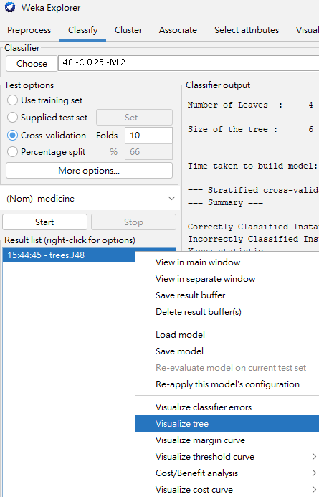

分類數

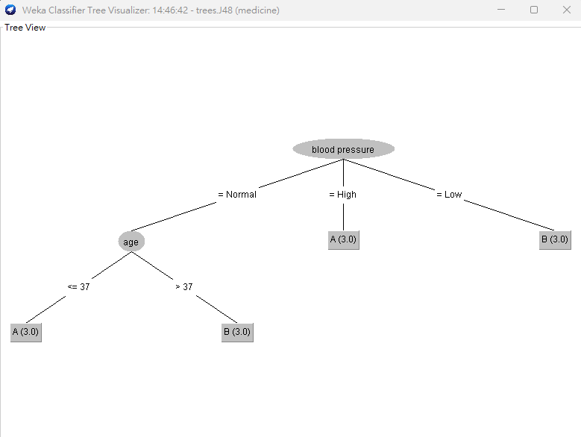

首先先將血壓分類成正常、高、低

再以年齡分成兩類

1. 鳶尾花決策樹

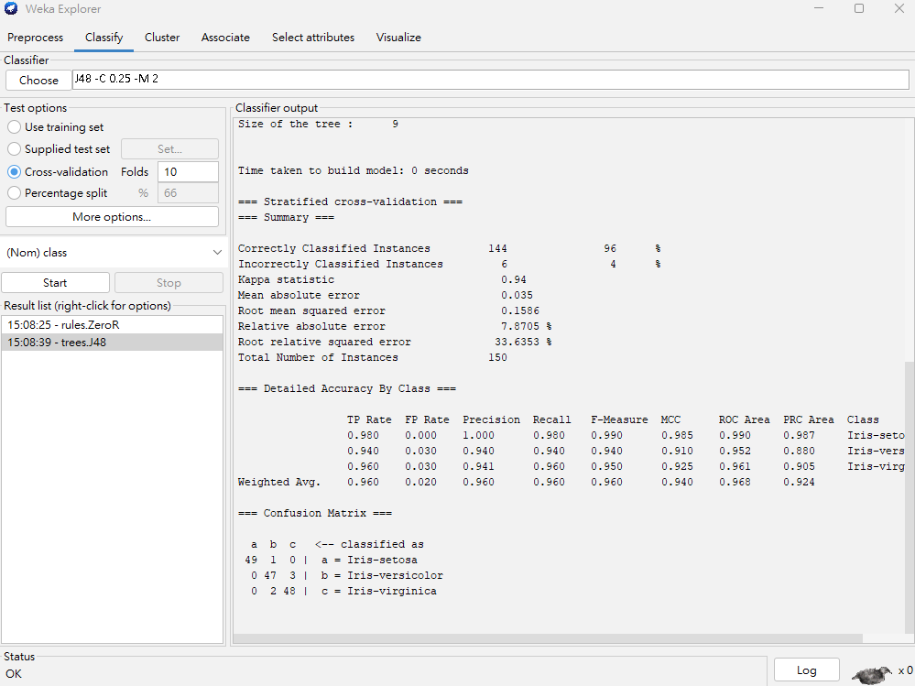

150筆資料6筆錯誤

150筆資料144筆正確

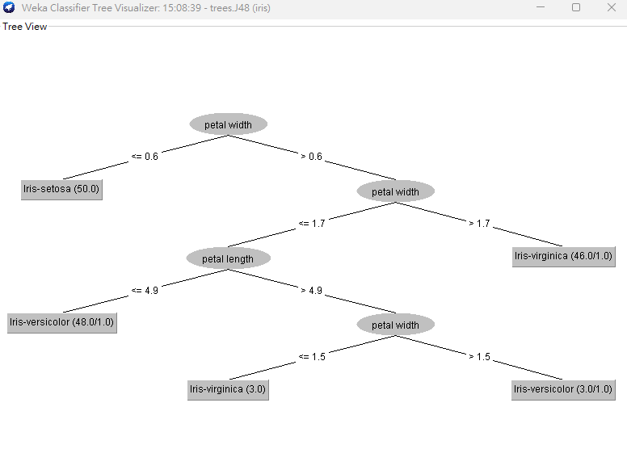

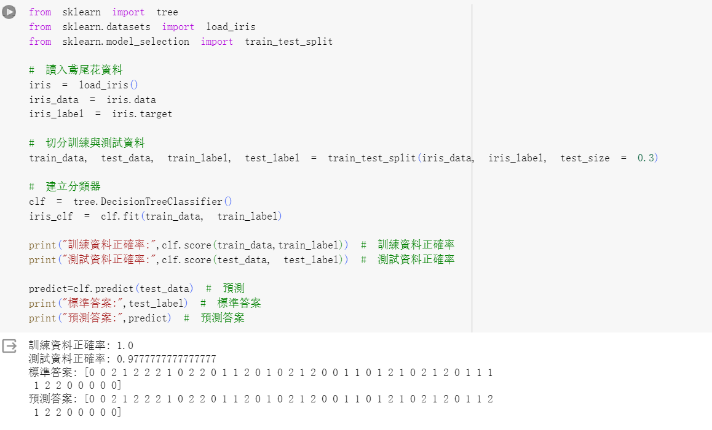

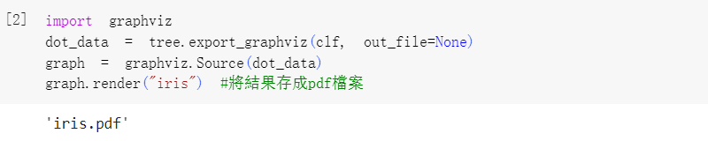

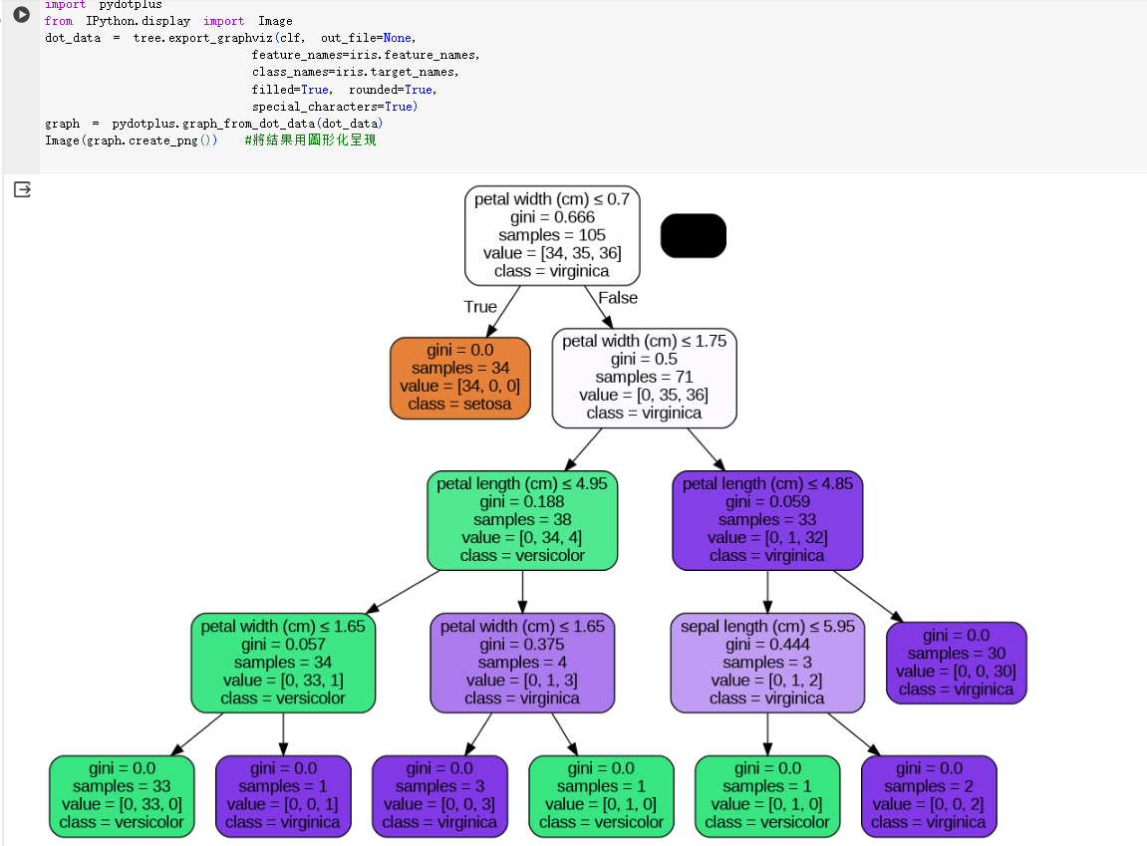

使用Randow Forest 測試資料

完全使用測試資料 資料會100%正確

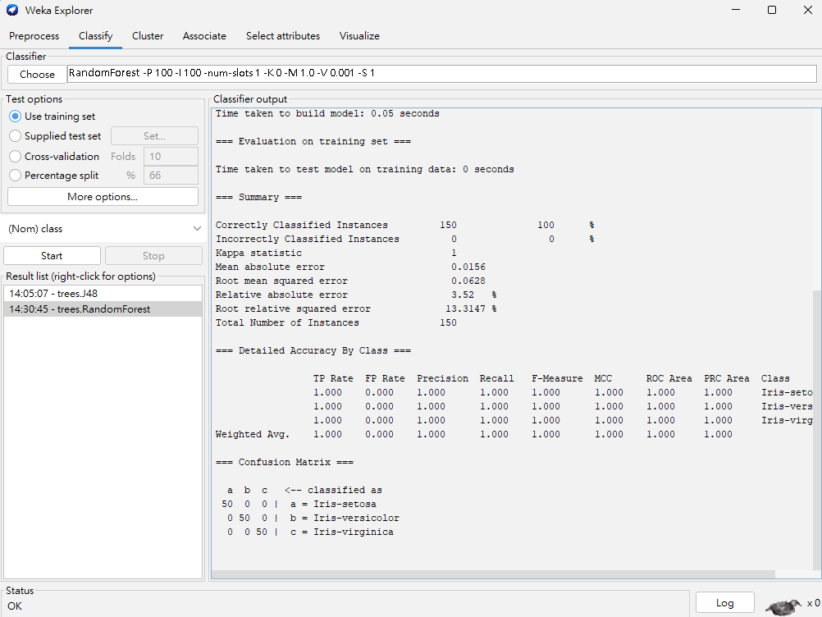

使用80%的測試資料 會有1比錯誤資料

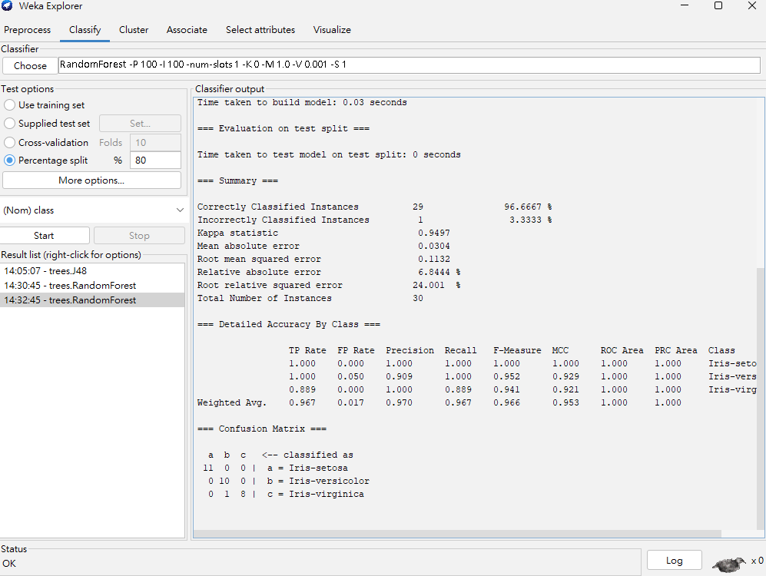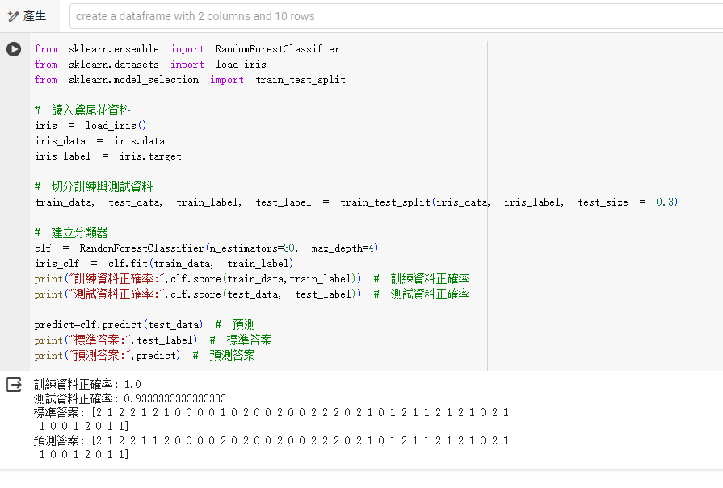

Naive Bayesian Classifier 貝氏分類器

1. 開啟開啟Iris.csv
2. 選擇Classify -> bayes BayesNet

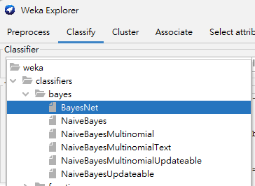

1. 測試出結果正確率為92.6667%

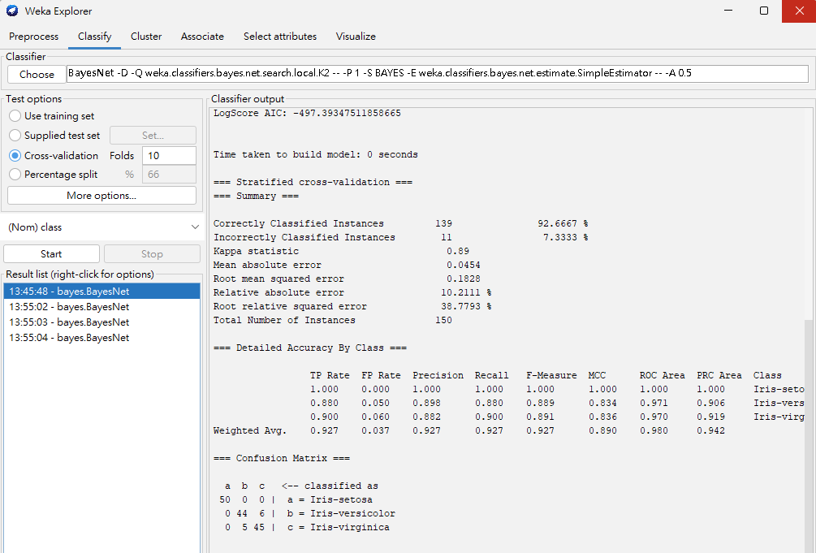

1. 查看圖形結果 執行結果右鍵 -> Visualize graph

